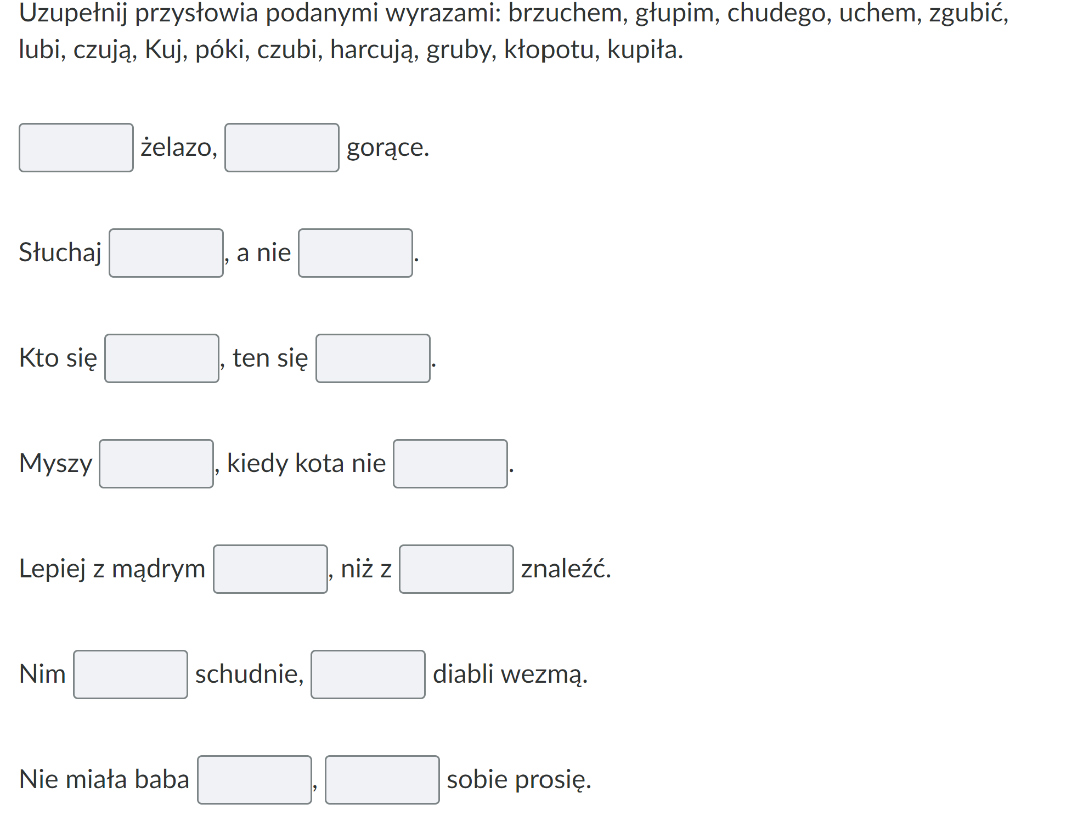

Utwórz po dwa wyrazy pochodne od podanych słów
góra
król
kłócić się
łódka
Rzeszów
